

泸溪县消防救援大队

2025 年度经费预算



2025 年 5 月

目录

第一部分 泸溪县消防救援大队概况 1

一、 部门职责 2

二、 机构设置 3

第二部分 泸溪县消防救援大队2025 年度经费预算表 4

一、部门收支总表 5

二、部门收入总表 6

三、部门支出总表 7

四、财政拨款收支总表 8

五、一般公共预算支出表 9

六、一般公共预算基本支出表 10

七、政府性基金预算支出表 11

八、国有资本经营预算支出表 12

九、财政拨款预算“三公”经费支出表 13

第三部分 泸溪县消防救援大队2025 年度部门预算情况说明 14

第四部分 名词解释 20

第五部分 附件 25

第一部分

泸溪县消防救援大队概况

泸溪县消防救援大队 2025 年度经费预算  部门概况

一、 部门职责

国家综合性消防救援队伍承担防范化解重大安全风险、应对处置各类灾害事故的重要职责，是应急救援的主力军和国家队。泸溪县消防救援大队是中央财政四级预算单位，依据有关法律法规履行下列职责：

1.承担城乡综合性消防救援工作，负责指挥调度相关灾害事故救援行动，承担重要会议、大型活动消防安全保卫工作。

2.承担火灾预防、消防监督执法以及火灾事故调查处理相关工作，依法行使消防安全综合监管职能，推动落实消防安全责任制。

3.参与拟订消防专项规划，参与起草地方性消防法规、规章草案并监督实施。

4.负责消防救援队伍综合性消防救援预案编制、战术研究和执勤备战、训练演练等工作。

5.负责消防救援信息化和应急通信建设，承担综合性消防救援行动应急通信保障工作。

6.负责消防安全宣传教育，组织指导社会消防力量建设。

7.负责消防应急救援专业队伍规划、建设与调度指挥，参与组织协调动员各类社会救援力量参加救援任务。

8.负责消防救援队伍建设与管理。

9.完成州应急管理局和州委州政府交办的相关任务。

二、 机构设置

从预算单位构成看，泸溪县消防救援大队预算单位包括：泸溪县消防救援大队本级，泸溪县消防救援大队为中央财政四级预算单位。

第二部分

泸溪县消防救援大队

2025 年度经费预算表

泸溪县消防救援大队 2025 年度经费预算  经费预算表

部门公开表 1

一、部门收支总表

单位：万元

|  |  |  |  |
| --- | --- | --- | --- |
| 收 入 | | 支 出 | |
| 项目 | 预算数 | 项目 | 预算数 |
| 一、一般公共预算拨款收入 | 24.49 | 一、社会保障和就业支出 | 11.00 |
| 二、政府性基金预算拨款收入 |  | 二、卫生健康支出 | 12.00 |
| 三、国有资本经营预算拨款收入 |  | 三、住房保障支出 | 7.00 |
| 四、事业收入 |  | 四、灾害防治及应急管理支出 | 1,108.57 |
| 五、事业单位经营收入 |  |  |  |
| 六、其他收入 | 856.55 |  |  |
|  |  |  |  |
| 本年收入合计 | 881.04 | 本年支出合计 | 1,138.57 |
| 使用非财政拨款结余 |  | 结转下年（非财政拨款） |  |
| 上年结转 | 257.53 |  |  |
|  |  |  |  |
| 收 入 总 计 | 1,138.57 | 支 出 总 计 | 1,138.57 |

部门公开表 2

二、部门收入总表

单位：万元

|  |  |  |  |  |  |  |  |  |  |  |  |  |  |  |  |  |  |  |
| --- | --- | --- | --- | --- | --- | --- | --- | --- | --- | --- | --- | --- | --- | --- | --- | --- | --- | --- |
| 单位名称 | 合计 | 上年结转 | | | | | | 本年收入 | | | | | | | | | | 使用非财政拨款结余 |
| 小计 | 一般公共预算结转资金 | 政府性基金预算结转资金 | 国有资本经营预算结转资金 | 财政专户管理资金 | 其他资金 | 小计 | 一般公共预算拨款 | 政府性基金预算拨款 | 国有资本经营预算拨款 | 事业收入 | | 事业单位经营收入 | 上级补助 收入 | 附属单位 上缴收入 | 其他收入 |
| 金额 | 其中：财政专户管理资金 |
| 泸溪县消防救援大队 | 1,138.57 | 257.53 | 23.56 |  |  |  | 233.97 | 881.04 | 24.49 |  |  |  |  |  |  |  | 856.55 |  |
| 合计 | 1,138.57 | 257.53 | 23.56 |  |  |  | 233.97 | 881.04 | 24.49 |  |  |  |  |  |  |  | 856.55 |  |

三、部门支出总表

单位：万元

|  |  |  |  |  |  |  |  |
| --- | --- | --- | --- | --- | --- | --- | --- |
| 科目代码 | 科目名称 | 合计 | 基本支出 | 项目支出 | 上缴上级支出 | 事业单位经营支出 | 对附属单位补助支出 |
| 208 | 社会保障和就业支出 | 11.00 | 11.00 |  |  |  |  |
| 20805 | 行政事业单位养老支出 | 11.00 | 11.00 |  |  |  |  |
| 2080505 | 机关事业单位基本养老保险缴费支出 | 7.00 | 7.00 |  |  |  |  |
| 2080506 | 机关事业单位职业年金缴费支出 | 4.00 | 4.00 |  |  |  |  |
| 210 | 卫生健康支出 | 12.00 | 12.00 |  |  |  |  |
| 21011 | 行政事业单位医疗 | 12.00 | 12.00 |  |  |  |  |
| 2101101 | 行政单位医疗 | 12.00 | 12.00 |  |  |  |  |
| 221 | 住房保障支出 | 7.00 | 7.00 |  |  |  |  |
| 22102 | 住房改革支出 | 7.00 | 7.00 |  |  |  |  |
| 2210201 | 住房公积金 | 7.00 | 7.00 |  |  |  |  |
| 224 | 灾害防治及应急管理支出 | 1,108.57 | 733.34 | 375.23 |  |  |  |
| 22402 | 消防救援事务 | 1,108.57 | 733.34 | 375.23 |  |  |  |
| 2240201 | 行政运行 | 733.34 | 733.34 |  |  |  |  |
| 2240204 | 消防应急救援 | 375.23 |  | 375.23 |  |  |  |
|  | **合 计** | **1,138.57** | **763.34** | **375.23** |  |  |  |

四、财政拨款收支总表

单位：万元

|  |  |  |  |
| --- | --- | --- | --- |
| 收 入 | | 支 出 | |
| 项 目 | 预算数 | 项 目 | 预算数 |
| 一、本年收入 | 24.49 | 一、本年支出 | 48.05 |
| （一）一般公共预算拨款 | 24.49 | （一）灾害防治及应急管理支出 | 48.05 |
| （二）政府性基金预算拨款 |  |  |  |
| （三）国有资本经营预算拨款 |  |  |  |
|  |  |  |  |
| 二、上年结转 | 23.56 |  |  |
| （一）一般公共预算拨款 | 23.56 |  |  |
| （二）政府性基金预算拨款 |  |  |  |
| （三）国有资本经营预算拨款 |  |  |  |
|  |  |  |  |
|  |  |  |  |
|  |  |  |  |
| 收 入 总 计 | 48.05 | 支 出 总 计 | 48.05 |

五、一般公共预算支出表

单位：万元

|  |  |  |  |  |  |  |
| --- | --- | --- | --- | --- | --- | --- |
| 科目代码 | 科目名称 | 本年一般公共预算支出 | | | | |
| 合计 | 基本支出 | | | 项目支出 |
| 小计 | 人员经费 | 公用经费 |
| 224 | 灾害防治及应急管理支出 | 24.49 | 15.00 |  | 15.00 | 9.49 |
| 22402 | 消防救援事务 | 24.49 | 15.00 |  | 15.00 | 9.49 |
| 2240201 | 行政运行 | 15.00 | 15.00 |  | 15.00 |  |
| 2240204 | 消防应急救援 | 9.49 |  |  |  | 9.49 |
|  | **合 计** | **24.49** | **15.00** |  | **15.00** | **9.49** |

部门公开表 6

六、一般公共预算基本支出表

单位：万元

|  |  |  |  |  |
| --- | --- | --- | --- | --- |
| 部门预算支出经济分类科目 | | 本年一般公共预算基本支出 | | |
| 科目代码 | 科目名称 | 合计 | 人员经费 | 公用经费 |
| **302** | **商品和服务支出** | **15.00** |  | **15.00** |
| 30201 | 办公费 | 10.00 |  | 10.00 |
| 30206 | 电费 | 5.00 |  | 5.00 |
|  | **合 计** | **15.00** |  | **15.00** |

七、政府性基金预算支出表

单位:万元

|  |  |  |  |  |
| --- | --- | --- | --- | --- |
| **科目编码** | **科目名称** | **2025 年政府性基金预算支出** | | |
| **合计** | **基本支出** | **项目支出** |
|  |  |  |  |  |
|  |  |  |  |  |
|  |  |  |  |  |
|  |  |  |  |  |
|  |  |  |  |  |
|  |  |  |  |  |
|  |  |  |  |  |
|  |  |  |  |  |
|  |  |  |  |  |
|  |  |  |  |  |
|  |  |  |  |  |
| **合** **计** | |  |  |  |

（注 ：2025 年泸溪县消防救援大队部门预算中没有使用政府性基金预算拨款安排的支出。 ）

八、国有资本经营预算支出表

单位：万元

|  |  |  |  |  |
| --- | --- | --- | --- | --- |
| **科目编码** | **科目名称** | **2025 年国有资本经营预算支出** | | |
| **小计** | **基本支出** | **项目支出** |
|  |  |  |  |  |
|  |  |  |  |  |
|  |  |  |  |  |
|  |  |  |  |  |
|  |  |  |  |  |
|  |  |  |  |  |
|  |  |  |  |  |
|  |  |  |  |  |
|  |  |  |  |  |
|  |  |  |  |  |
|  |  |  |  |  |
| **合** **计** | |  |  |  |

（注 ：2025 年泸溪县消防救援大队部门预算中没有使用国有资本经营预算拨款安排的支出。 ）

部门公开表 9

九、财政拨款预算“三公”经费支出表

单位：万元

|  |  |  |  |  |  |
| --- | --- | --- | --- | --- | --- |
| “三公”经费合计 | 因公出国（境）费 | 公务用车购置及运行费 | | | 公务接待费 |
| 小计 | 公务用车购置费 | 公务用车运行费 |
|  |  |  |  |  |  |

（注：2025年泸溪县消防救援大队预算中没有使用财政拨款预算“三公”经费安排的支出。）

第三部分

泸溪县消防救援大队

2025 年度部门预算情况说明

泸溪县消防救援大队 2025 年度经费预算  情况说明

一、 收支总体情况说明

按照综合预算的原则，泸溪县消防救援大队所有收入和支出均纳入部门预算管理。收入包括：一般公共预算拨款收入、其他收入、上年结转；支出包括：社会保障和就业支出、卫生健康支出、住房保障支出、灾害防治及应急管理支出。2025 年度收支总预算 1138.57万元。

二、 收入情况说明

泸溪县消防救援大队 2025 年度收入预算1138.57万元，其 中：上年结转 257.53万元， 占 22.62%；一般公共预算拨款收入 24.49万元，占 2.15%；其他收入856.55万元， 占 75.23%。

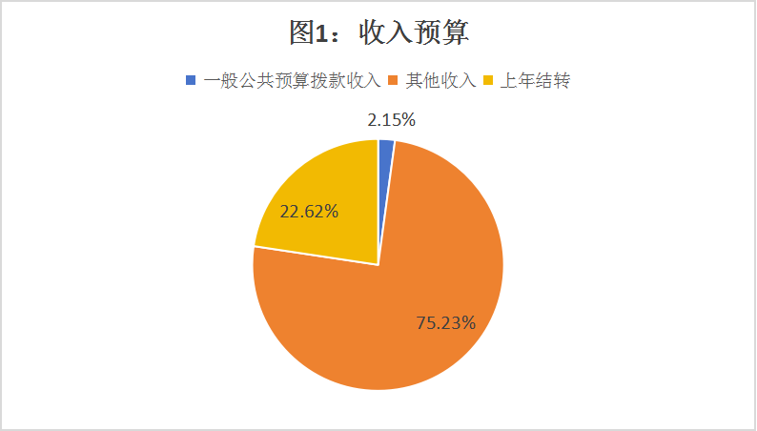

三、 部门支出情况说明

泸溪县消防救援大队 2025 年度支出预算1138.57万元，其 中 ： 基本支出763.34万元 ，占 67.04% ；项目支出375.23万元， 占 32.96%。

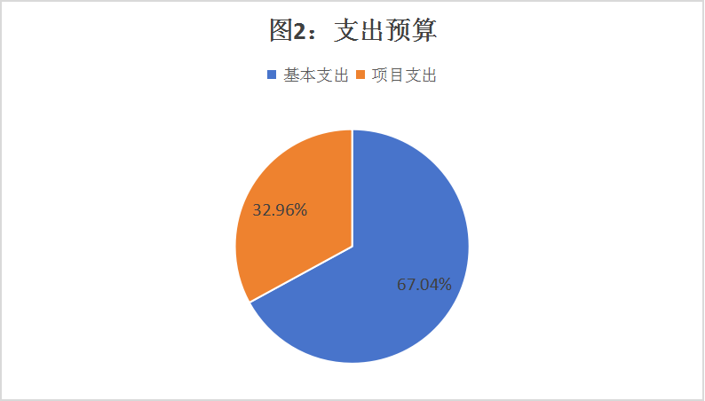

四、 财政拨款收支总体情况说明

泸溪县消防救援大队2025年度财政拨款收支总预算48.05万元。收入全部为一般公共预算拨款（无政府性基金预算及国有 资本经营预算拨款），包括一般公共预算当年拨款收入 24.49 万元 ，上年结转23.56 万元。支出包括：社会保障和就业支出 0万元 ，卫生健康支出0万元，住房保障支出 0万元，粮油物资储备支出 0万元，灾害防治及应急管理支出 48.05 万元。

五、 财政拨款一般公共预算支出情况说明

按照党中央、国务院关于过紧日子的有关要求，泸溪县消防救援大队厉行节约办一切事业，严控一般性支出。同时坚持有保有压，优化支出结构，合理保障应对处置各类灾害事故、泸溪县消防救援队伍建设等重点支出需求，体现在有关支出科目中。

泸溪县消防救援大队 2025 年度一 般 公 共 预算 财 政 拨 款 支出 预 算24.49万元，较 2024 年度部门预算执行数减少 7.35万元，减少23.08%。

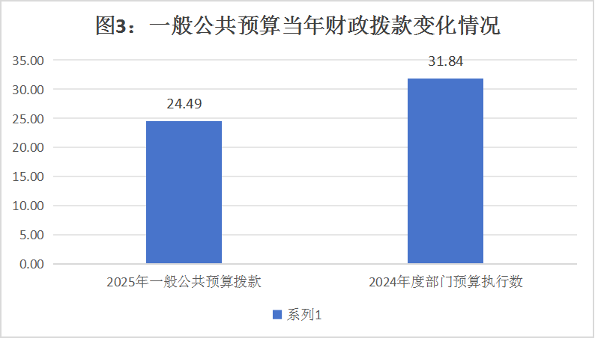

按照支出功能分类，2025 年预算数比 2024 年执行数减少较为明显的款级支出科目为3029907 指战员伙食费，指战员伙食费2025年预算数较2024年执行数分别减少4.77万元、减少33.45% 。

按照支出功能分类，灾害防治及应急管理支出规模较大，主要是：22402 消防救援事务科目，2025 年预算数为24.49万元，占部门预算支出总额的100% ，主要用于办公费，电费和指战员伙食费。

六、 一般公共预算基本支出情况说明

泸溪县消防救援大队 2025 年 度一 般公共预算基本支出 15万元，其中：日常公用经费15万元，主要包括：办公费10万元、电费5万元。

七、 财政拨款预算“三公”经费支出情况说明

泸溪县消防救援大队 2025 年没有使用财政拨款预算“ 三公”经费安排支出。

八、 其他重要事项情况说明

（一）机关运行经费情况说明

泸溪县消防救援大队2025年机关运行经费财政拨款预算15万元，比2024 年预算减少2万元，减少11.76%。

（二）政府采购情况说明

泸溪县消防救援大队 2025 年政府采购预算 42.10 万元 ， 其中，采购货物42.10 万元、采购工程 0 万元、采购服务 0万元。

（ 三） 国有资产占有使用情况说明

截至 2024 年 7 月 31 日，泸溪县消防救援大队所属预算单位共有 车辆11辆，其中，应急保障用车1 辆、执法执勤用车2 辆、特种专业技术用车 8 辆。

（ 四）预算绩效管理情况说明

2025 年泸溪县消防救援大队项目支出全面实施绩效目标管理 ，涉及预算拨款 31.89 万元，均为一般公共预算拨款。根据以前年度绩效评价结果，优化项目支出 2025 年预算安排，并进一步改进管理、完善政策。部分绩效表见“第五部分附件”

第四部分

名词解释

泸溪县消防救援大队 2025 年度经费预算  名词解释

一、 收入类

（一）一般公共预算拨款收入：指中央财政当年拨付的资金。

（二）事业收入：指事业单位开展专业业务活动及辅助活动 所取得的[收入](http://wiki.mbalib.com/wiki/%3AE8%5B)。

（ 三）其他收入： 指除上述“ 一般公共预算拨款收入”“ 事业 收入” 以外的收入。主要是各级地方财政拨款收入、存款利息收 入等。

（ 四）上年结转：指以前年度安排、结转到本年仍按原规定 用途继续使用的资金。

二、 支出类

（一）社会保障和就业支出（类）行政事业单位养老支出（款） 机关事业单位基本养老保险缴费支出（项）：指机关事业单位实 施养老保险制度由单位缴纳的基本养老保险费支出。

（二）社会保障和就业支出（类）行政事业单位养老支出（款） 机关事业单位职业年金缴费支出（项）：指机关事业单位实施养 老保险制度由单位实际缴纳的职业年金支出。

（ 三）卫生健康支出（类）行政事业单位医疗（款）行政单 位医疗（项）：指中央财政安排的行政单位（包括参照公务员法 管理事业单位）基本医疗保险缴费经费。

（ 四）卫生健康支出（类）行政事业单位医疗（款）其他行 政事业单位医疗支出（项）： 中央财政安排的行政单位（包括参 照公务员法管理事业单位）其他医疗费用。

（五）住房保障支出（类）住房改革支出（款）住房公积金 （ 项）：指按照《住房公积金管理条例》的规定，由单位及其在 职职工缴存的长期住房储金。该项政策始于上世纪九十年代中 期，在全国机关、企事业单位在职职工 中普遍实施，缴存比例最 低不低于 5%，最高不超过 12%，缴存基数为职工本人上年工资。 行政单位缴存基数包括国家统一规定的公务员职务工资、级别工 资、机关工人岗位工资和技术等级（职务）工资、年终一次性奖 金、特殊岗位津贴、艰苦边远地区津贴，规范后发放的工作性津 贴、生活性补贴等；事业单位缴存基数包括国家统一规定的岗位 工资、薪级工资、绩效工资、艰苦边远地区津贴、特殊岗位津贴 等。

（ 六）住房保障支出（类）住房改革支出（款）购房补贴（项）： 指根据《国务院关于进一步深化城镇住房制度改革加快住房建设 的通知》（ 国发〔1998〕23 号）的规定，从 1998 年下半年停止 实物分房后，房价收入比超过 4 倍以上地区对无房和住房未达标 职工发放的住房货币化改革补贴资金。中央行政事业单位从2000 年开始发放购房补贴资金，地方行政事业单位从 1999 年陆续开 始发放购房补贴资金，企业根据本单位情况自行确定。在京中央

单位按照《中共中央办公厅 国务院办公厅转发建设部等单位〈关 于完善在京中央和国家机关住房制度的若干意见〉的通知》规定 的标准执行，京外中央单位按照所在地人民政府住房分配货币化 改革的政策规定和标准执行。

（七）住房保障支出（类）住房改革支出（款）提租补贴（项）： 指经国务院批准，于 2000 年开始针对在京中央单位公有住房租 金标准提高发放的补贴，中央在京单位按照在编职工人数和离退 休人数以及相应职级的补贴标准确定，人均月补贴 90 元。

（八）粮油物资储备支出（类）重要商品储备（款）应急物 资储备（项）：指中央财政安排的，用于购置储备应急救援物资 装备的专项经费。

（九）灾害防治及应急管理支出（类）消防事务（款）行政 运行（项）：指泸溪县消防救援大队及所属消防救援队伍用于保障机 构正常运行、开展 日常工作的基本支出。

（十）灾害防治及应急管理支出（类）消防事务（款）消防 应急救援（项）：指泸溪县消防救援大队开展消防应急救援方面的支 出。

（十一）灾害防治及应急管理支出（类）消防事务（款）其 他消防事务支出（项）：指泸溪县消防救援大队部门机动费项目支出。

（十二）结转下年：指以前年度预算安排、因客观条件发生 变化无法按原计划实施，需延迟到以后年度按原规定用途继续使

用的资金。

（十三）基本支出：指为保障机构正常运转、完成 日常工作 任务而发生的人员支出和公用支出。

（十四）项 目 支出：指在基本支出之外为完成特定行政任务 和事业发展目标所发生的支出。

（十五）“ 三公” 经费：纳入中央财政预决算管理的“ 三公”经 费，是指中央部门用财政拨款安排的因公出国（境）费、公务用 车购置及运行费和公务接待费。其中，因公出国（境）费反映单 位公务出国（境）的国际旅费、国外城市间交通费、住宿费、伙 食费、培训费、公杂费等支出；公务用车购置及运行费反映单位 公务用车车辆购置支出（含车辆购置税）及租用费、燃料费、维 修费、过路过桥费、保险费、安全奖励费用等支出；公务接待费 反映单位按规定开支的各类公务接待（含外宾接待）支出。

（十六）机关运行经费：为保障行政单位（包括参照公务员 法管理事业单位）运行用于购买货物和服务的各项资金，包括办 公及印刷费、邮电费、差旅费、会议费、福利费、 日常维修费、 专用材料及一般设备购置费、办公用房水电费、办公用房取暖费、 办公用房物业管理费、公务用车运行维护费以及其他费用。

第五部分

附件

泸溪县消防救援大队 2025 年度部门预算  附件

|  |  |  |  |  |  |  |
| --- | --- | --- | --- | --- | --- | --- |
| 伙食补助项目绩效目标表 | | | | | | |
| （2025年度） 单位：万元 | | | | | | |
| 项目名称 | | 服装护具及伙食补助 | | | | |
| 主管部门及代码 | | [225]国家消防救援局 | | 实施单位 | 泸溪县消防救援大队 | |
| 项目资金  （万元） | | 年度资金总额： | | 31.89 | | 执行率  分值（10） |
| 其中：财政拨款 | | 9.49 | |
| 上年结转 | | 22.4 | |
| 其他资金 | | 0 | |
| 年  度  总  体  目  标 | 按照现行伙食费规定要求及保障标准，保障基层消防救援人员每日伙食需要，厉行勤俭节约，科学调剂伙食， 丰富野战应急食品种类，补充库存数量，夯实应急救援饮食保障基础；结合消防救援队伍职能任务特点，及时按标准为消防救援人员配发制式服装，保障消防救援队伍正规秩序，切实提升消防救援人员的荣誉感。 | | | | | |
| 绩  效  指  标 | 一级指标 | 二级指标 | 三级指标 | | 指标值 | 分值权重  （90） |
| 成本指标 | 经济成本指标 | 食材、配料等价格成本 | | ≤市场价 | 10 |
| 产出指标 | 质量指标 | 专款专用率 | | 100% | 10 |
| 食品安全率 | | 100% | 10 |
| 伙食保障标准 | | 足额 | 10 |
| 数量指标 | 完成所有单位伙食供应数量 | | 6个 | 10 |
| 时效指标 | 伙食保障及时 | | 及时有效 | 10 |
| 效益指标 | 社会效益指标 | 保障基层消防救援人员充沛体力、营养均衡，提升战斗力 | | 显著 | 20 |
| 满意度  指标 | 服务对象  满意度指标 | 基层消防救援人员对伙食满意度 | | ≥90% | 10 |